Họ và tên: Nguyễn Thị Thùy  MSSV: 24527154 | LAB 4: PHP, MySQL
Phần 1:

- PHP Introduction:
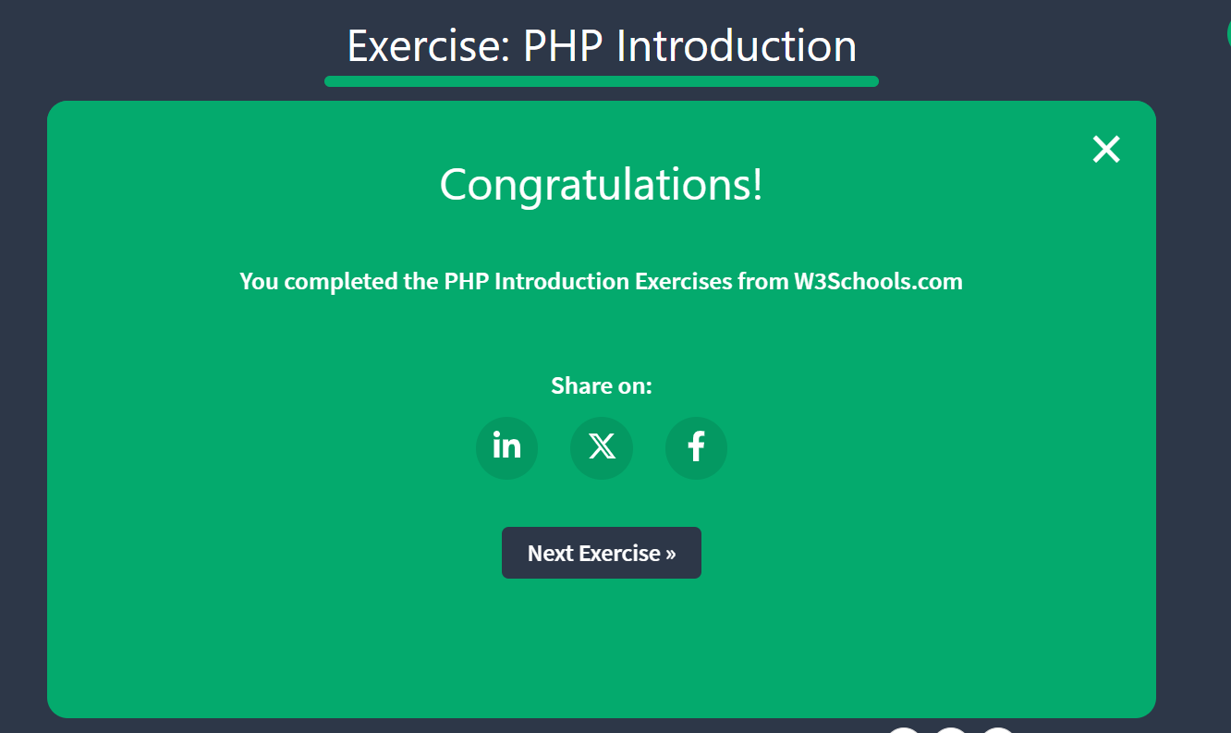

- PHP syntax:
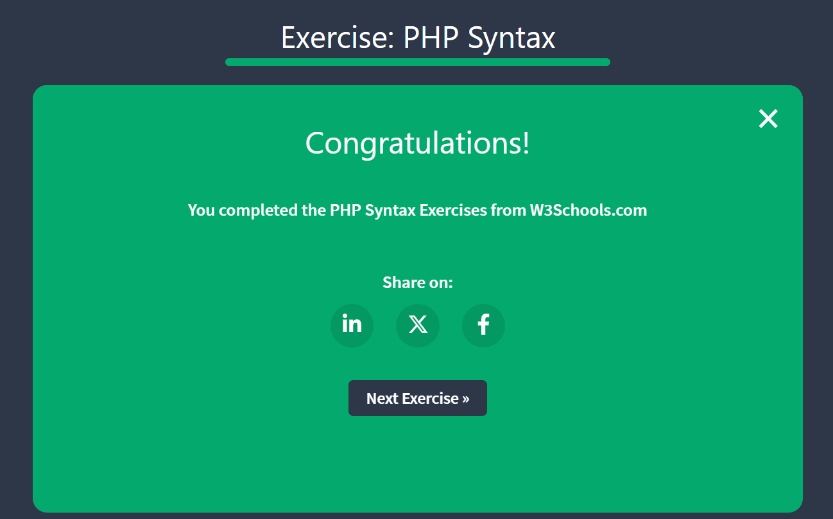

- PHP Comments
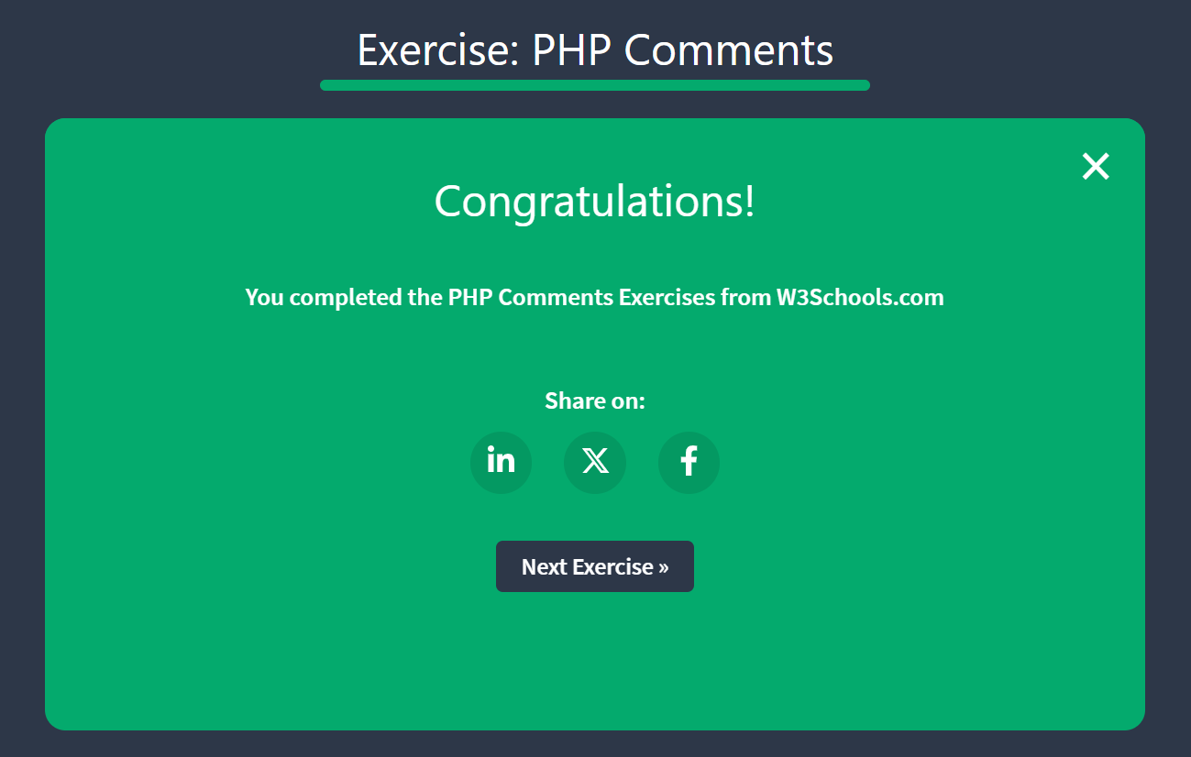

- PHP Variables
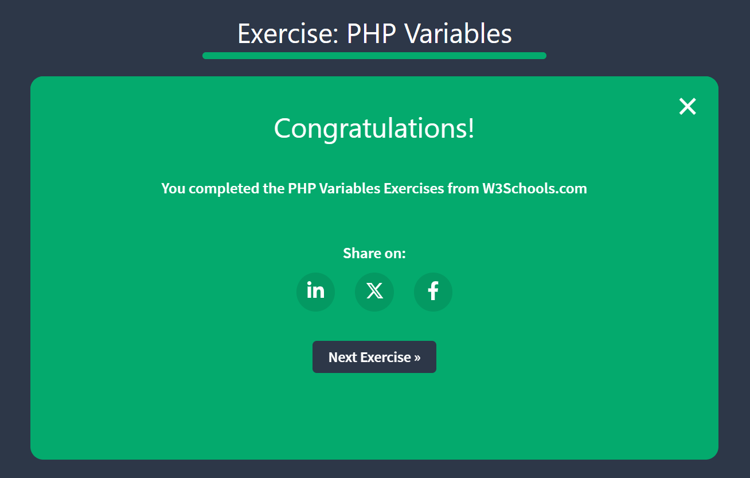
- PHP Variable Scope
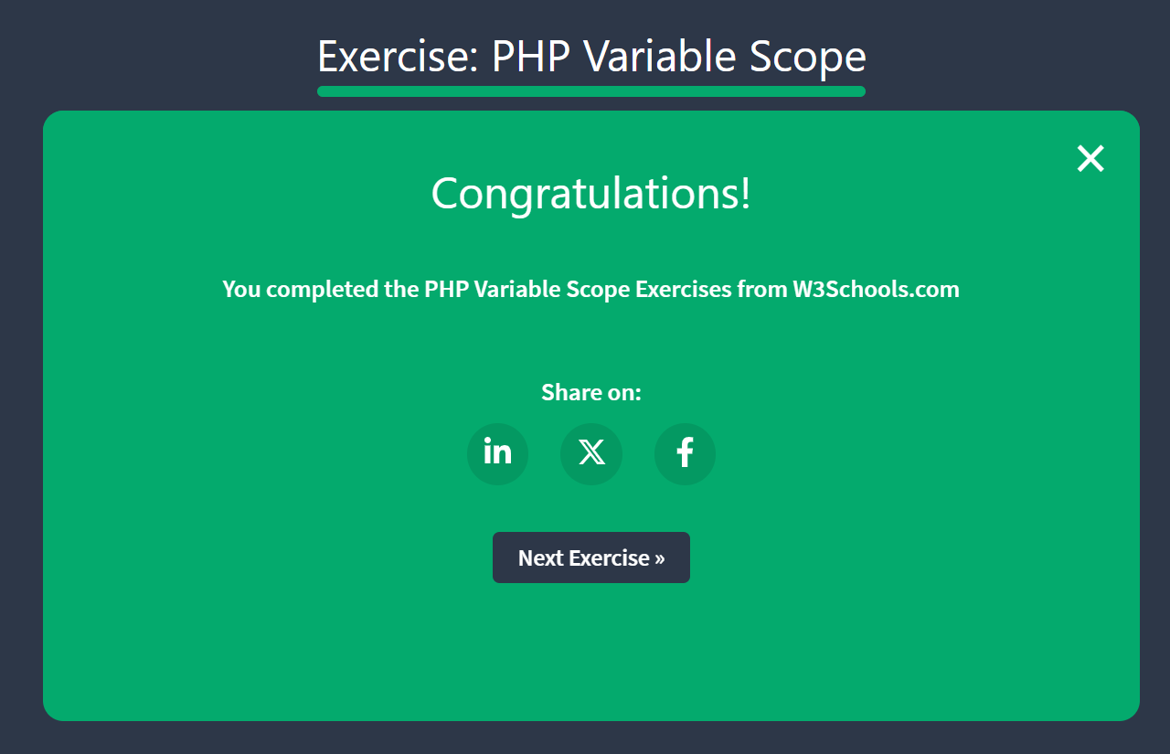

- PHP Echo and Print
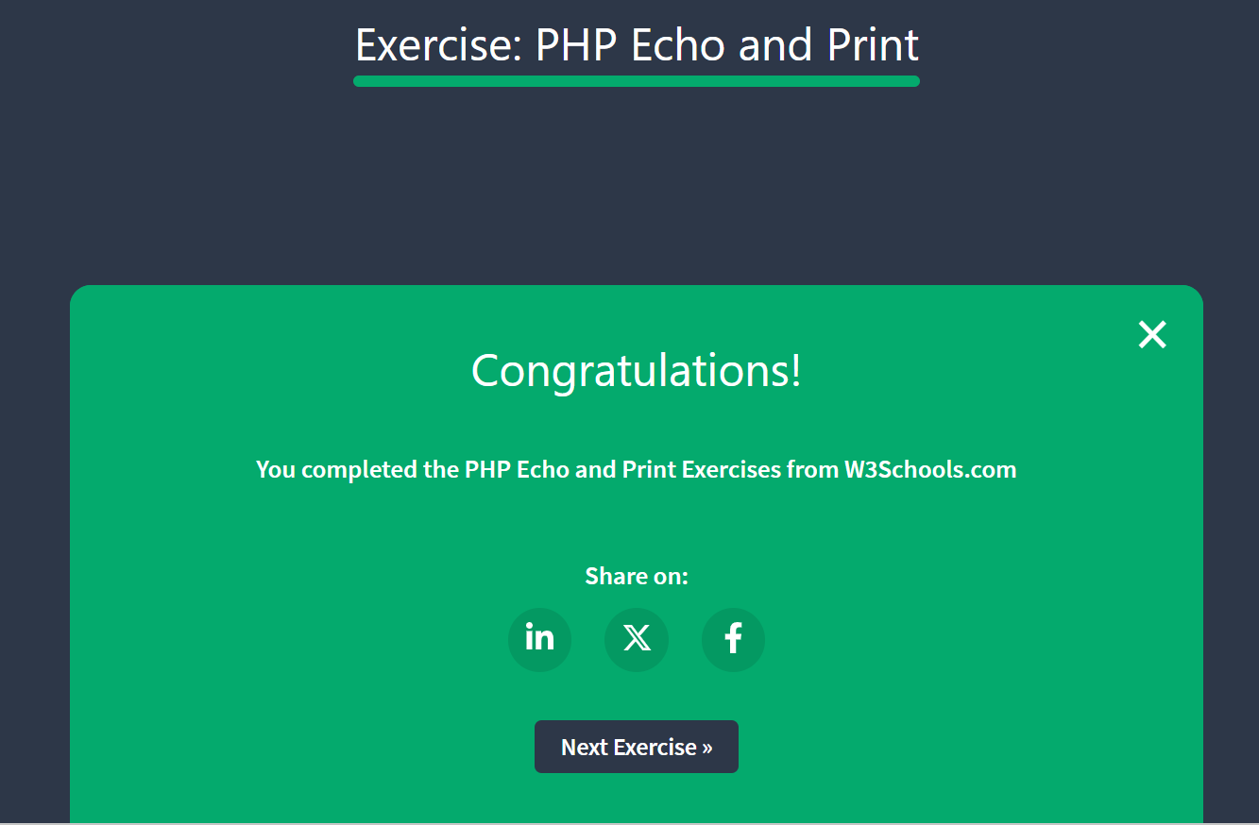
- PHP Data Types
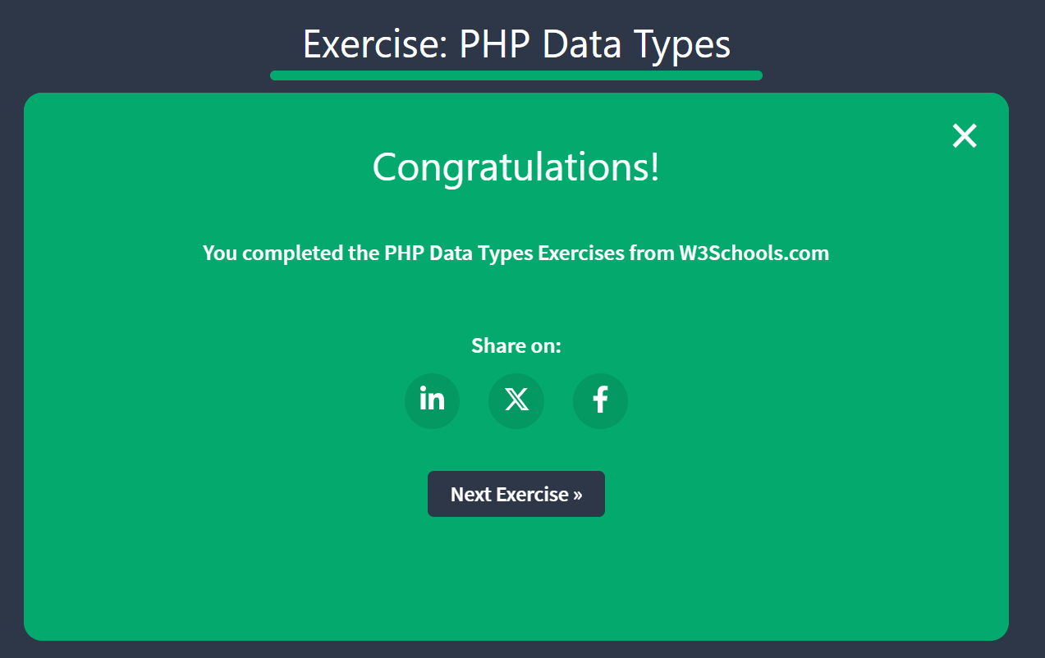

- PHP Strings
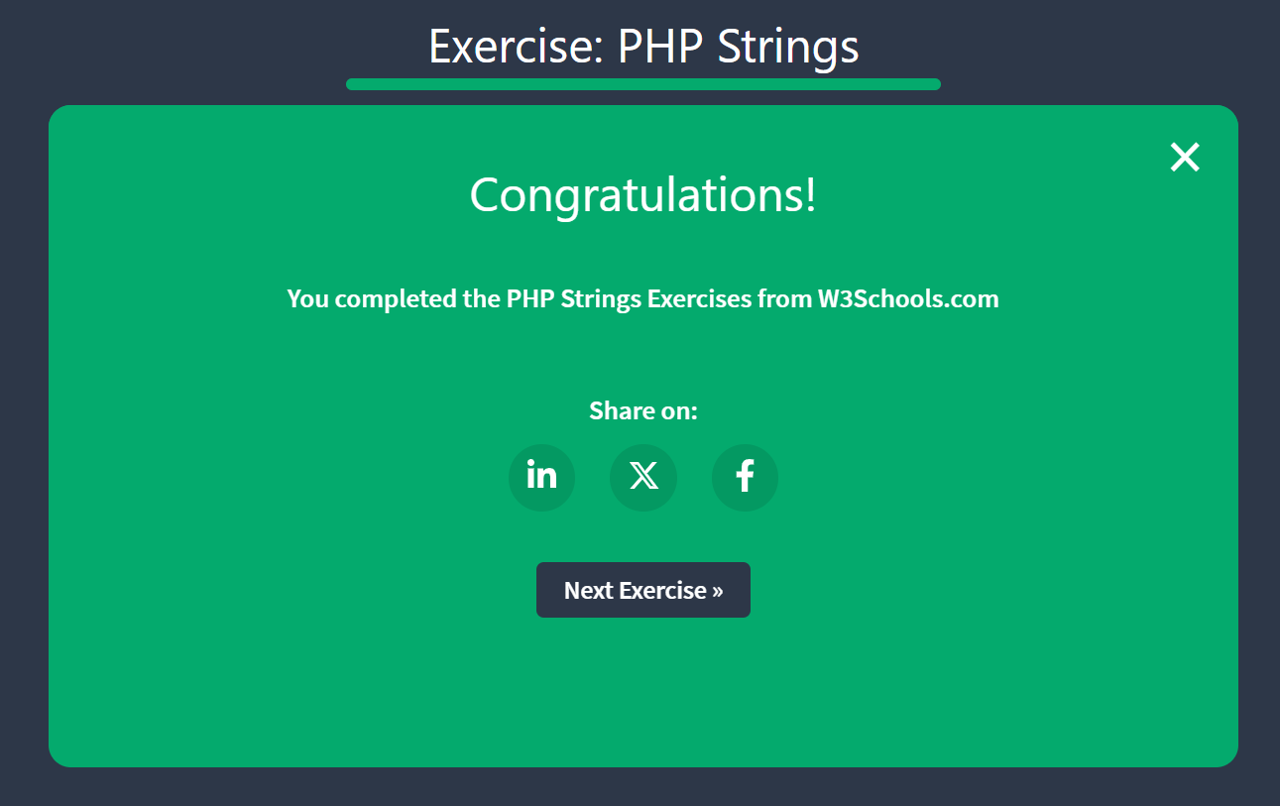

- PHP Modify strings
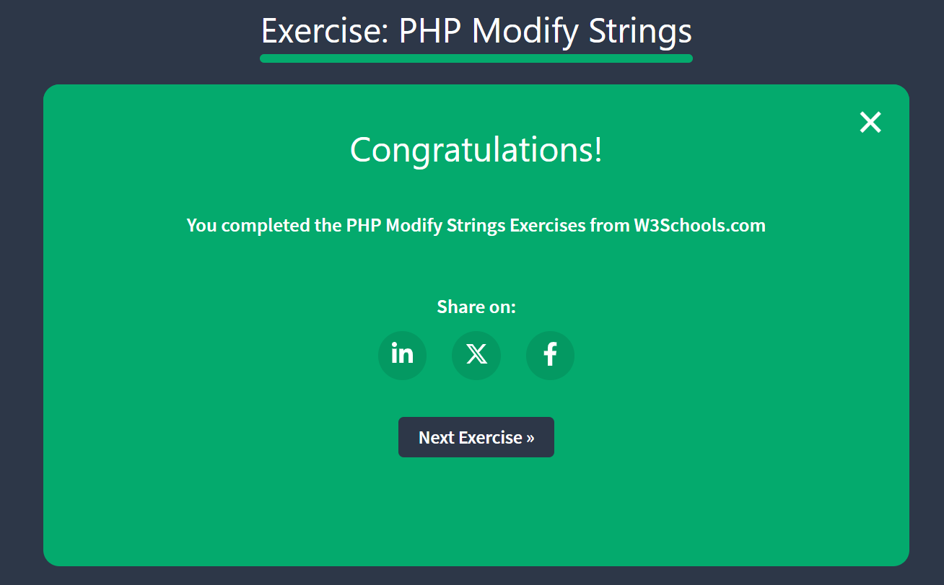

- PHP Concatenate Strings
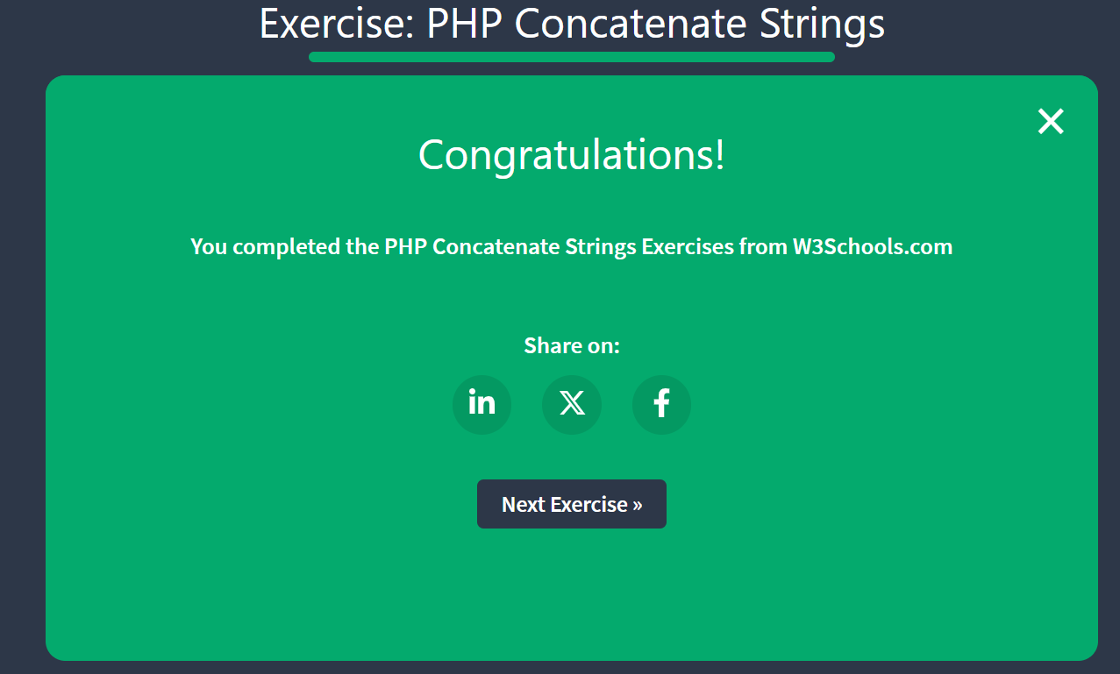
- PHP Slice Strings
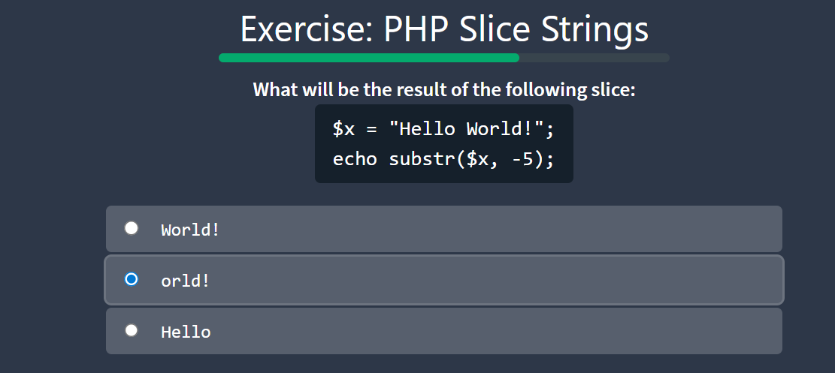

- PHP Numbers
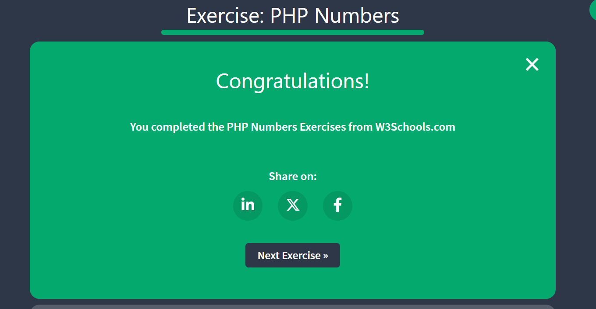

- PHP Casting
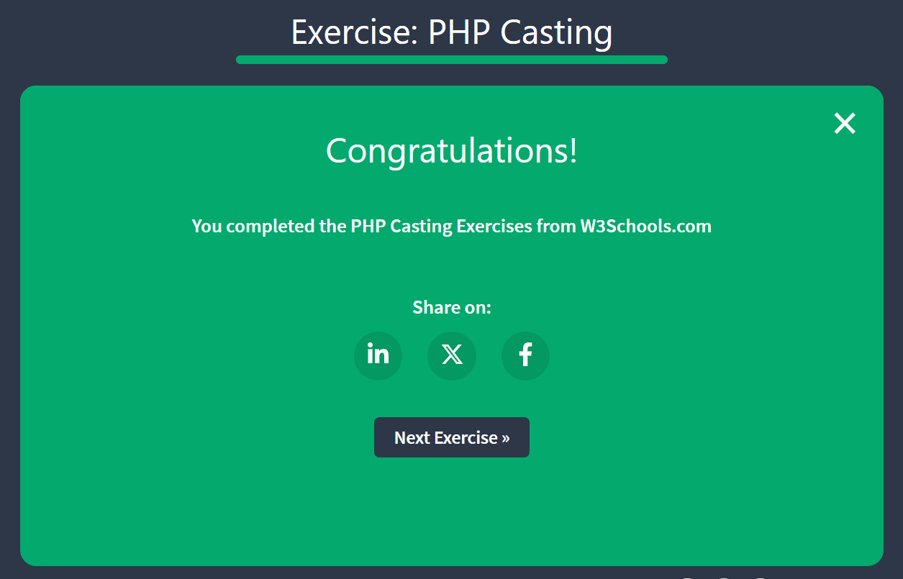

- PHP Math
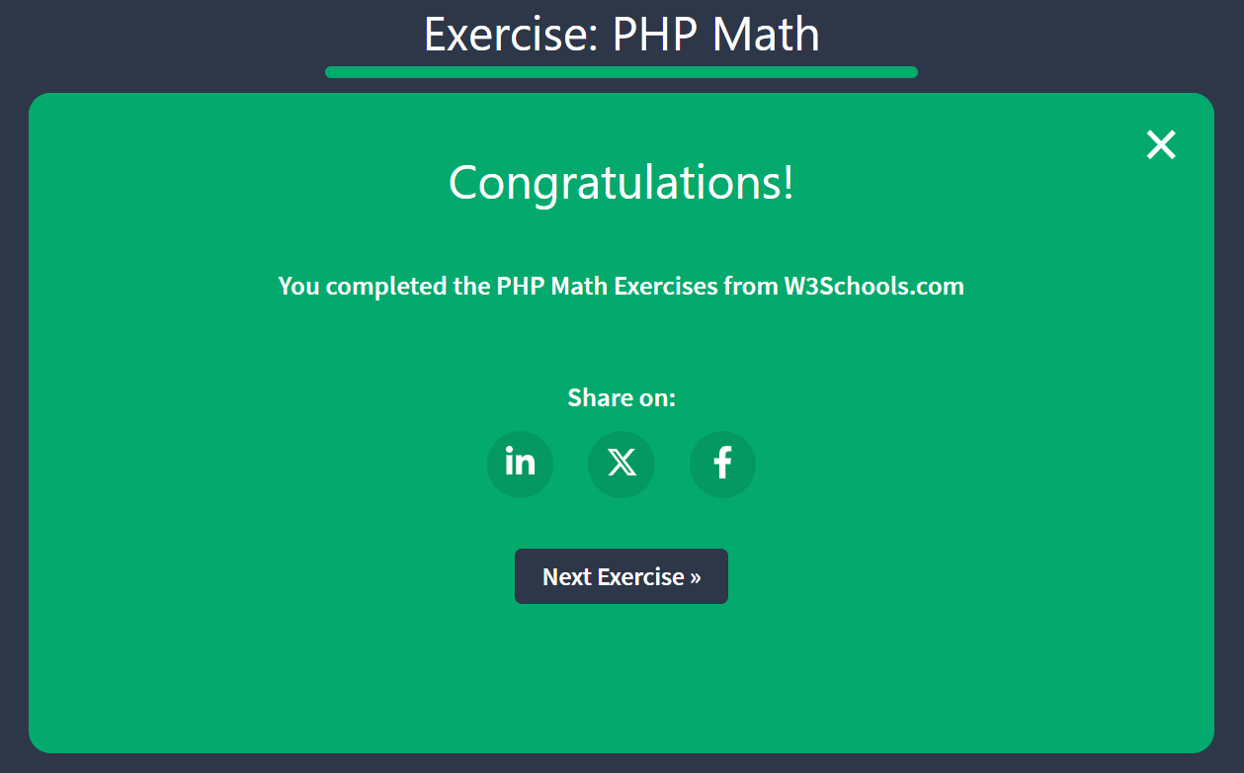

- PHP Constants
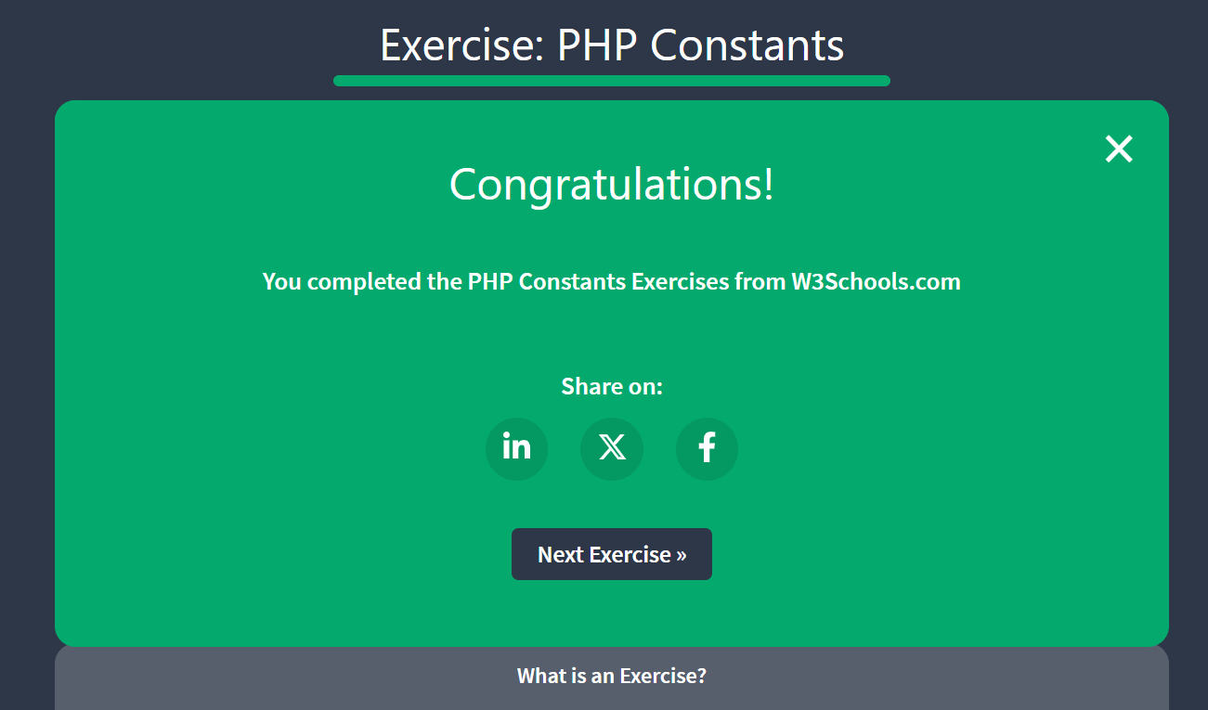

- PHP Operators
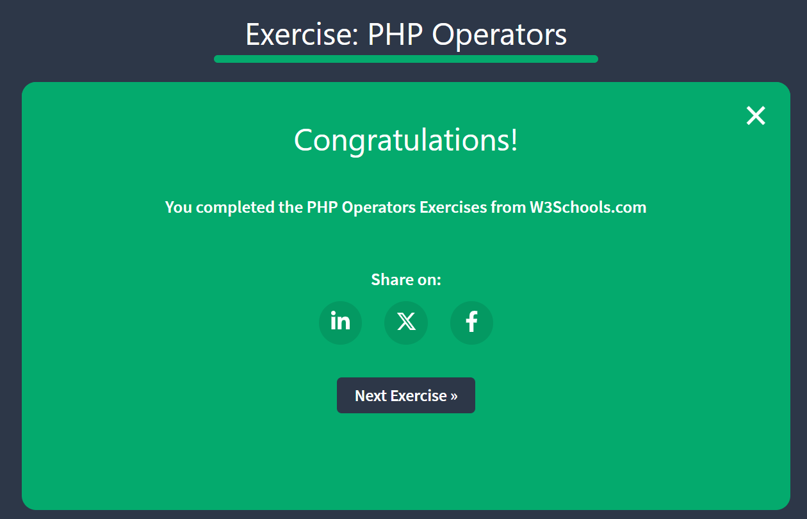

- PHP If Statement
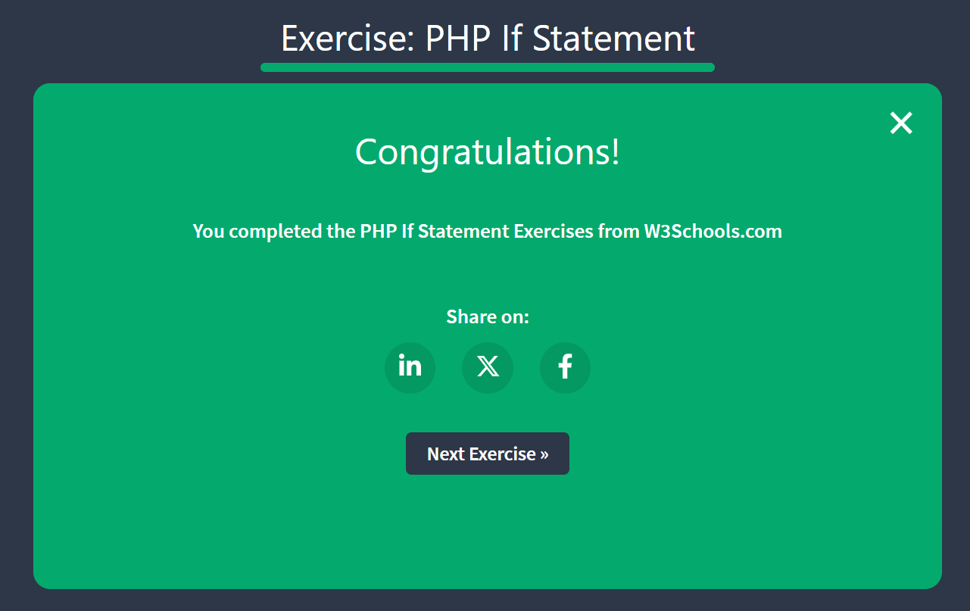

- PHP If Operators
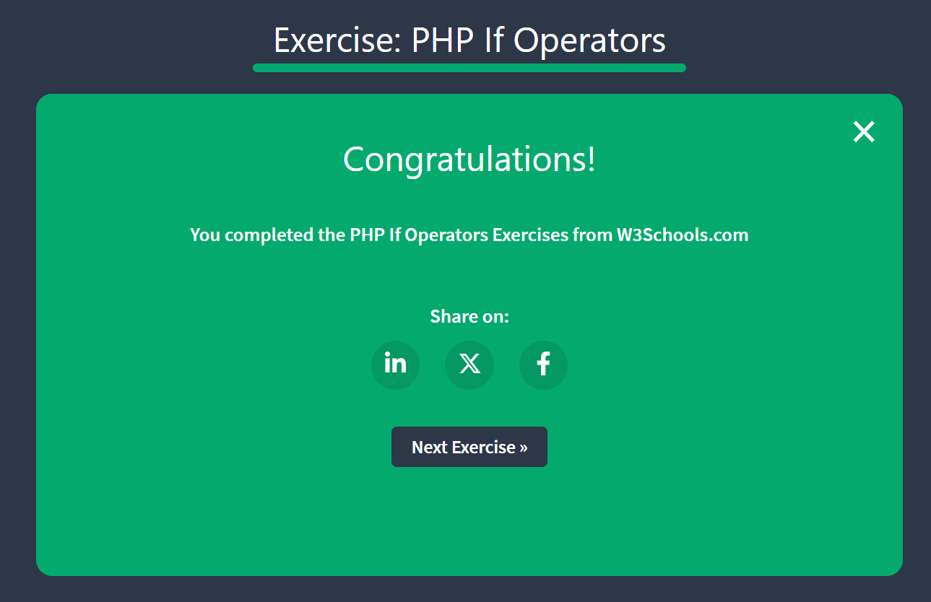

- PHP If … else
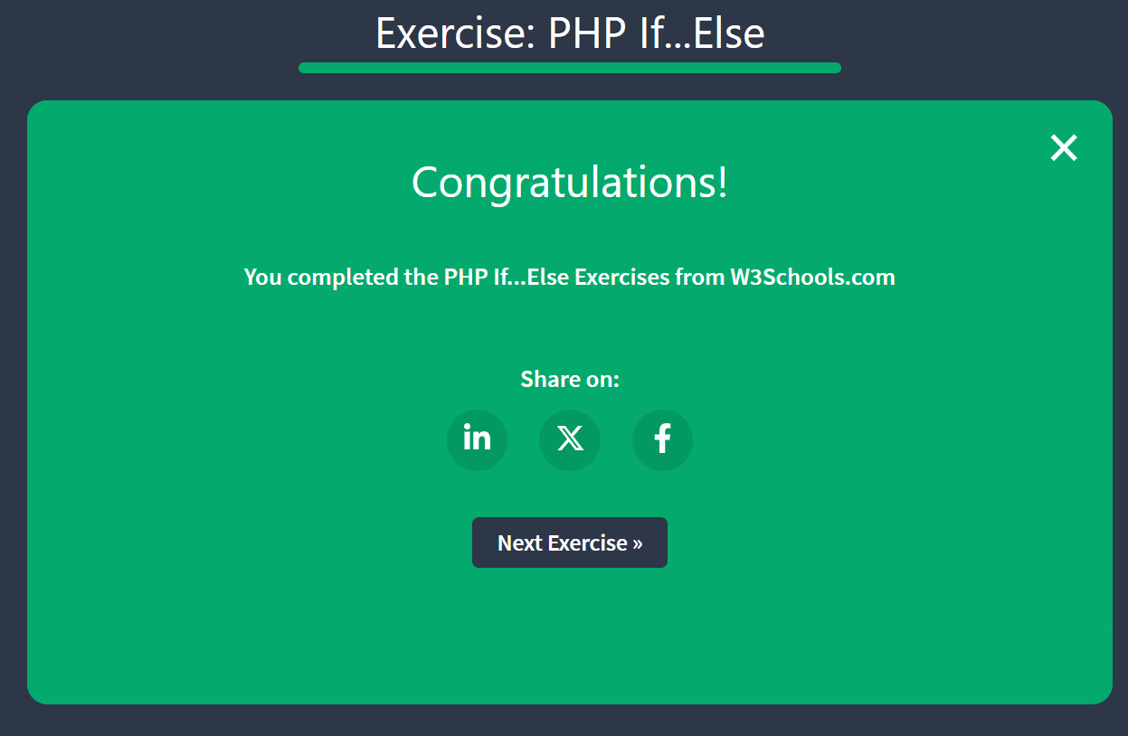

- PHP Switch
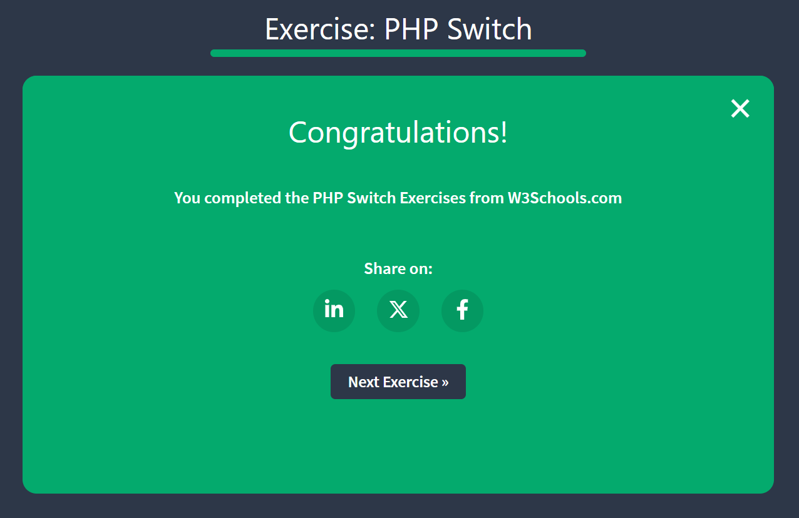
- PHP Loops
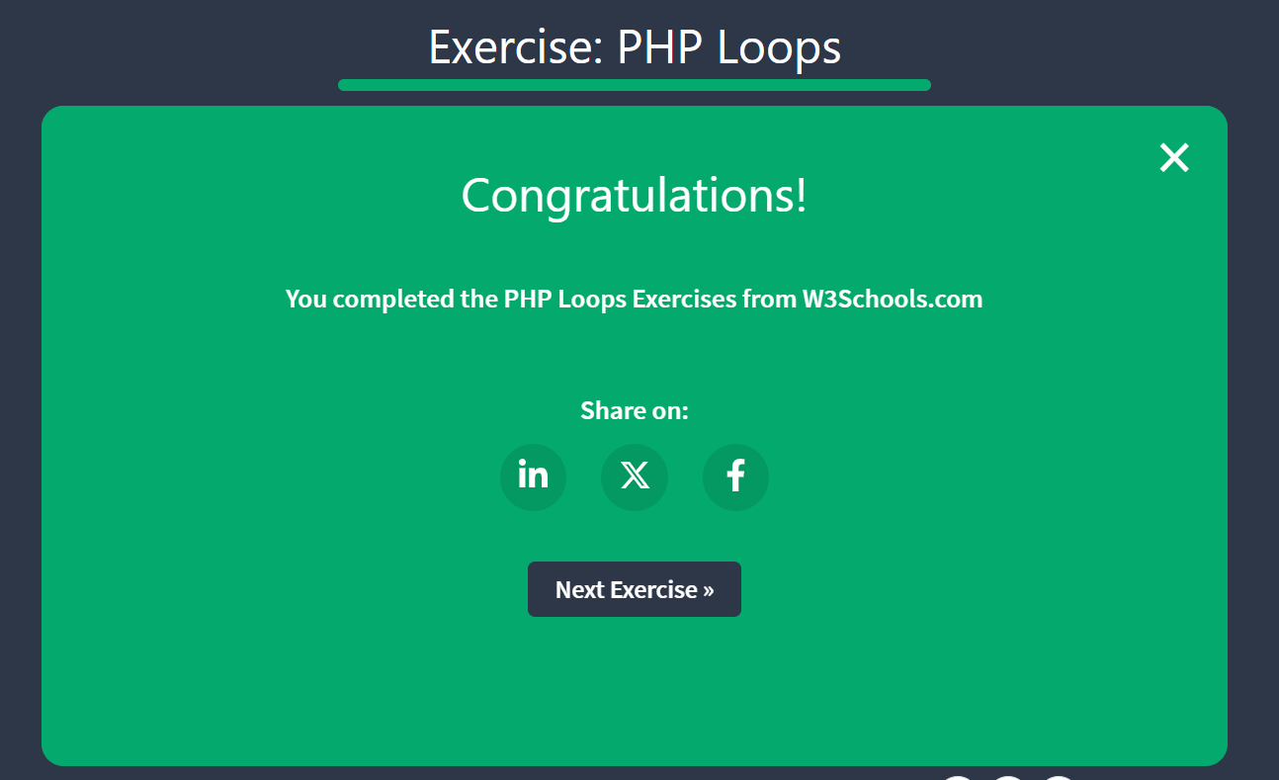

- PHP While Loops
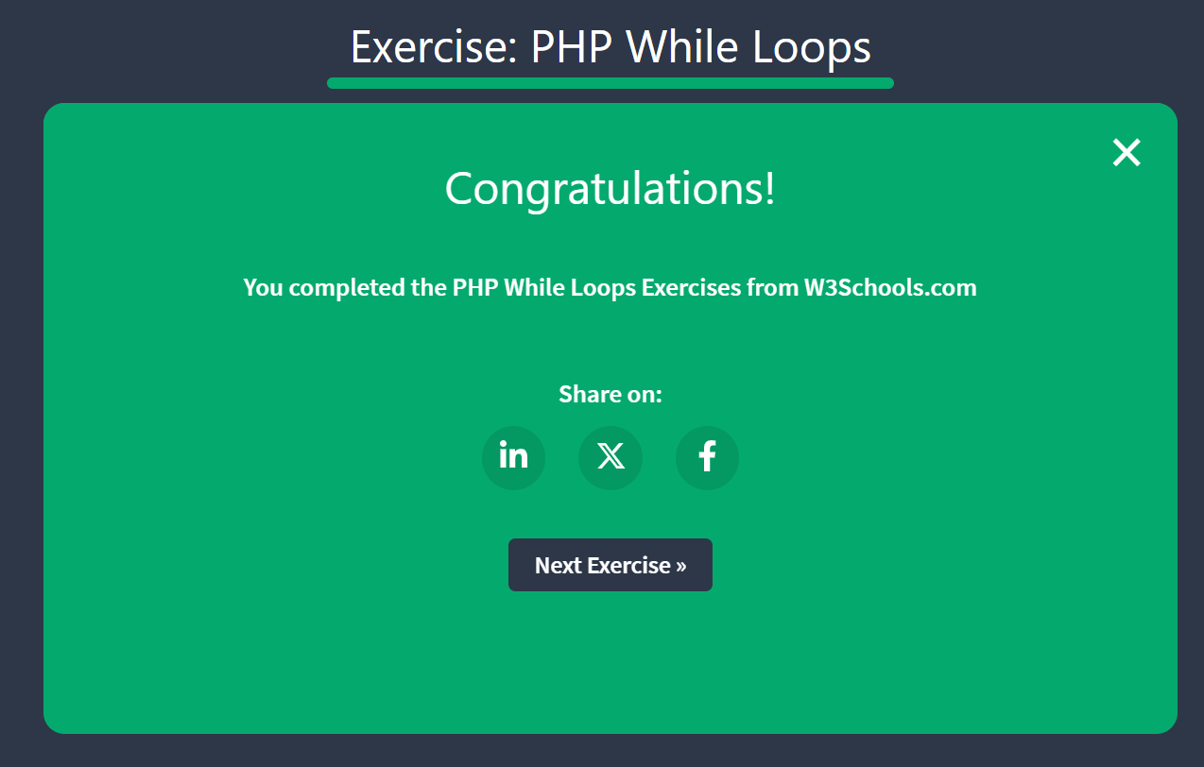

- PHP Do While Loops
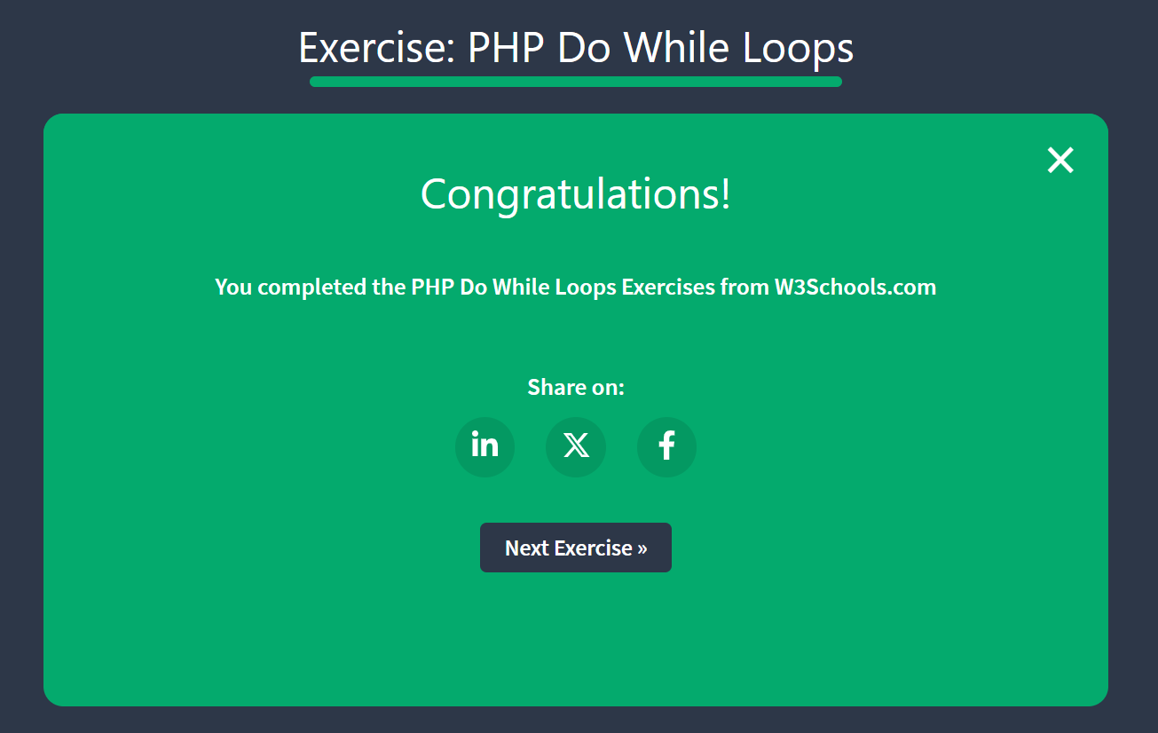

- PHP For Loops
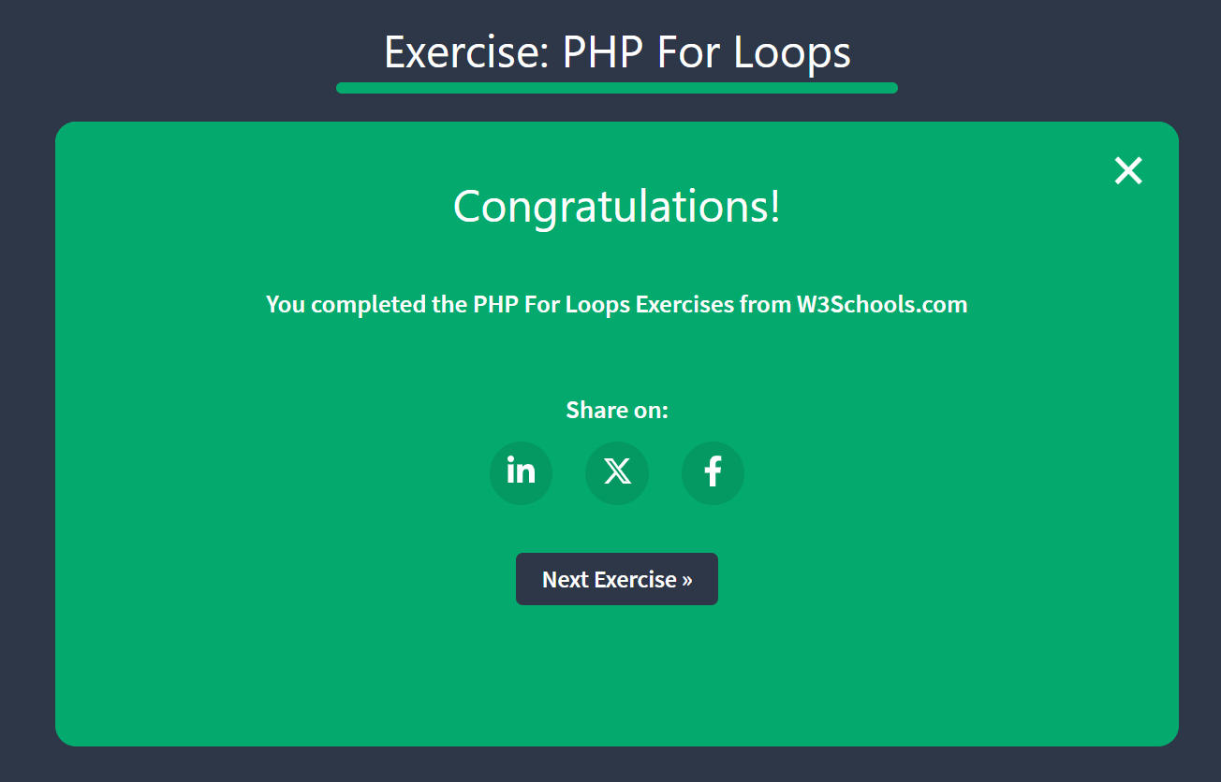

- PHP Foreach Loops
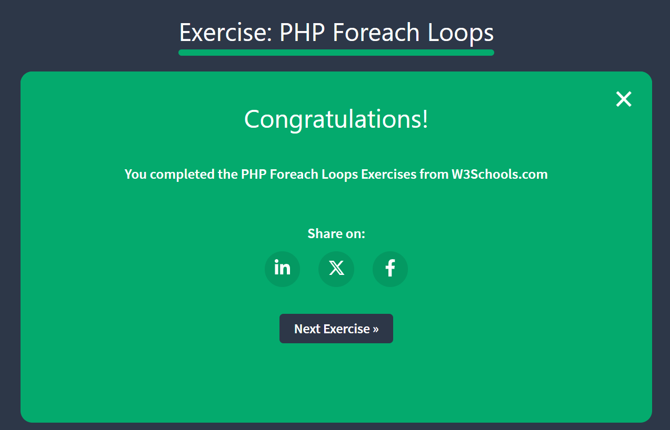
- PHP Functions
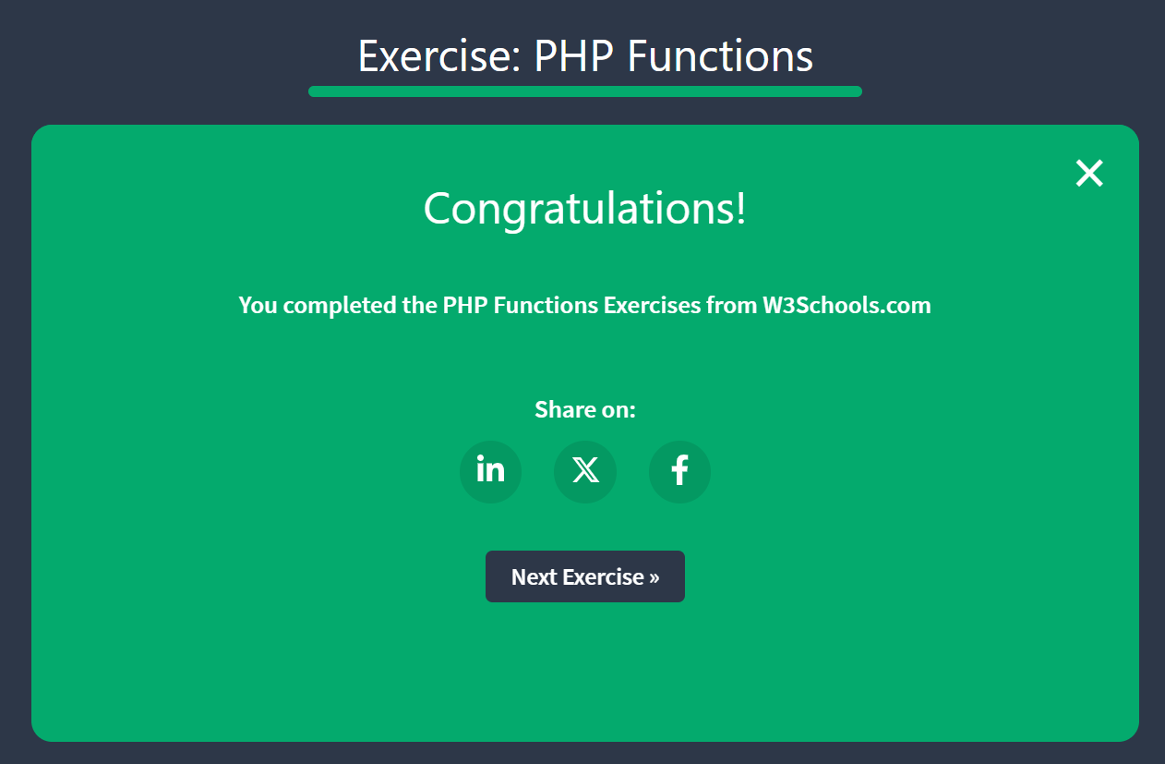

- PHP Arrays
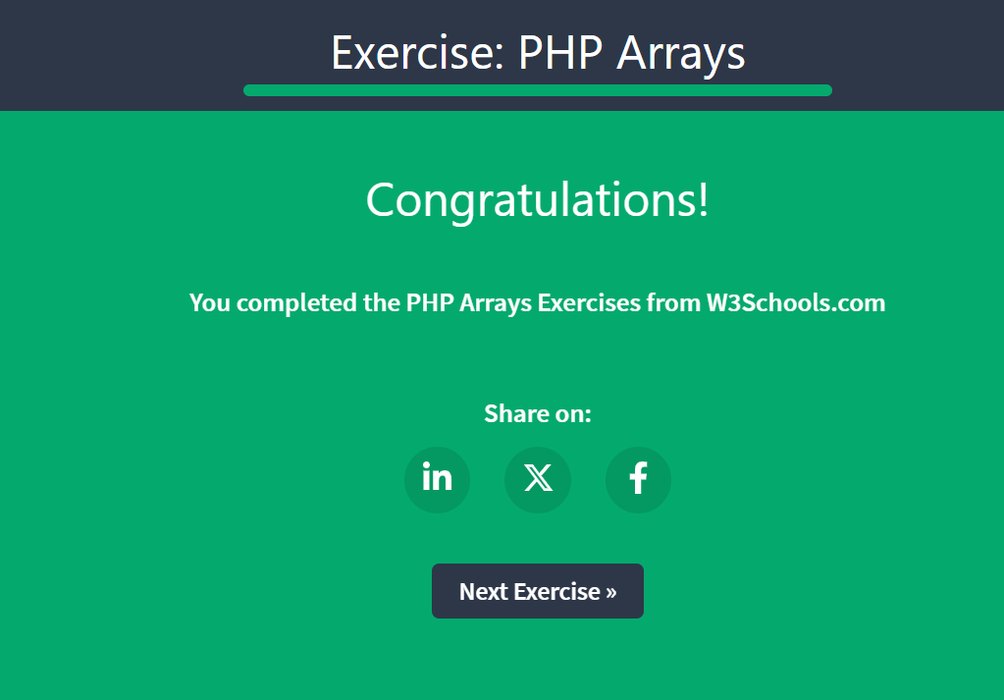

- PHP Indexed Arrays
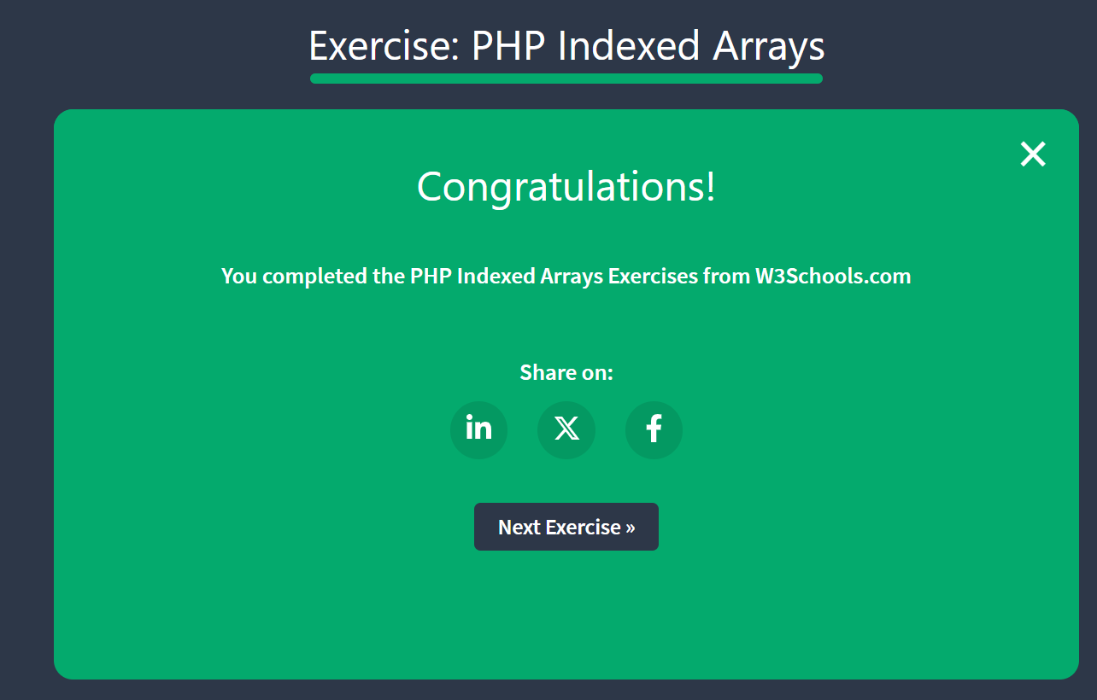

- PHP Associative Arrays
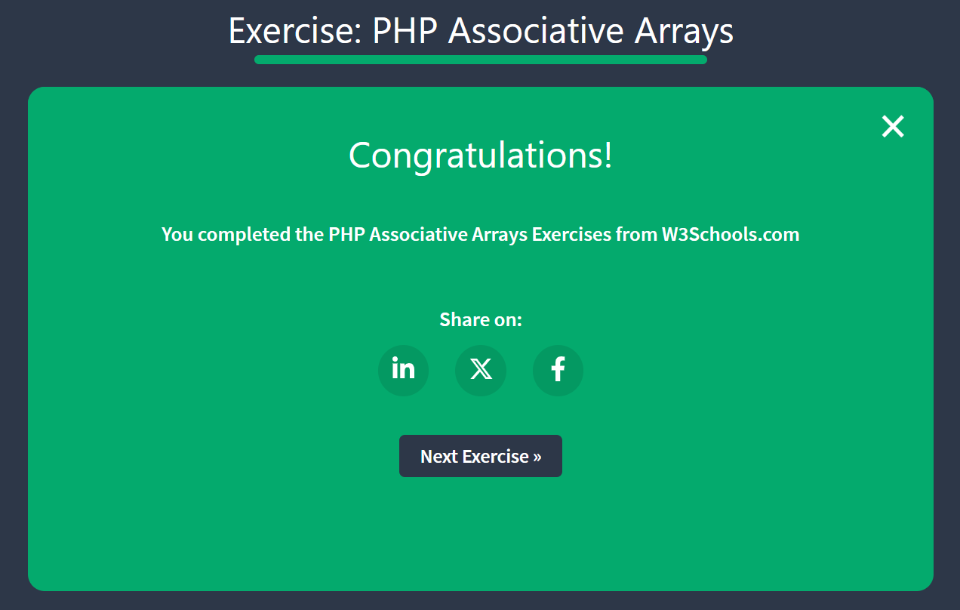

- PHP Create Arrays
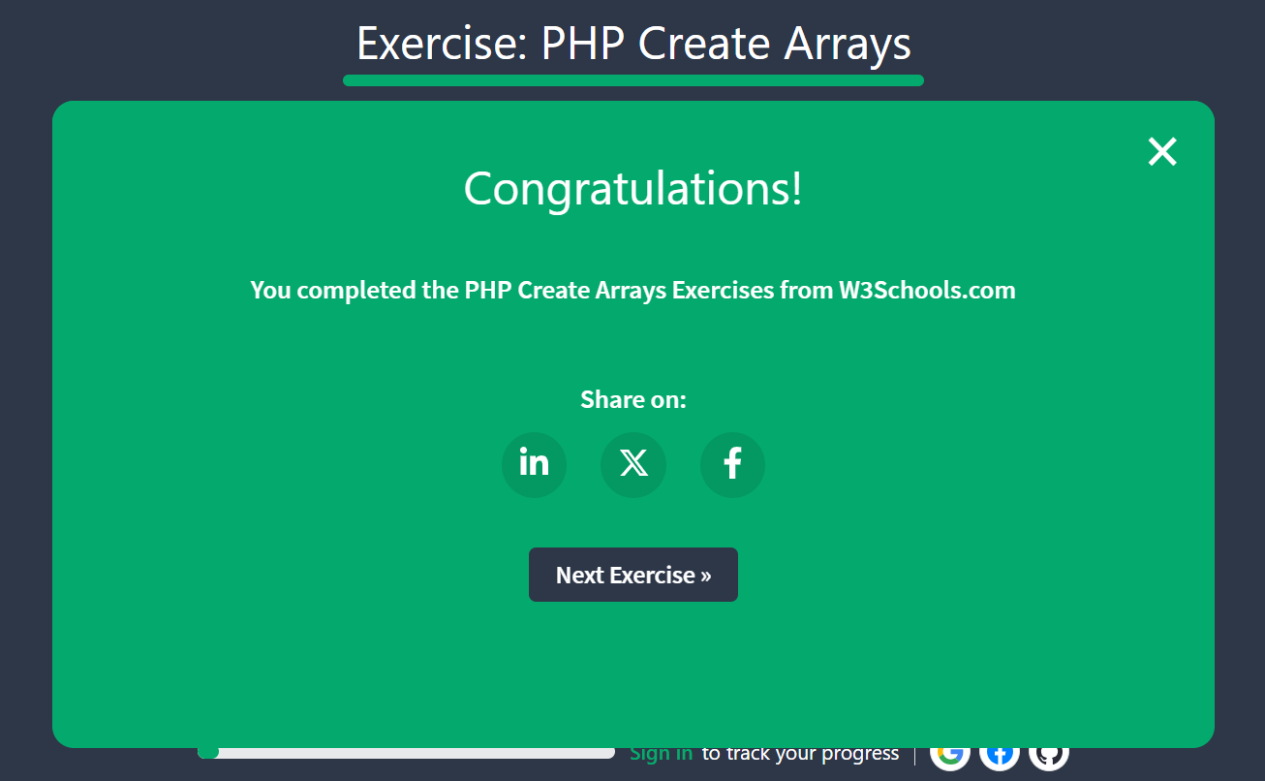

- PHP Access Arrays
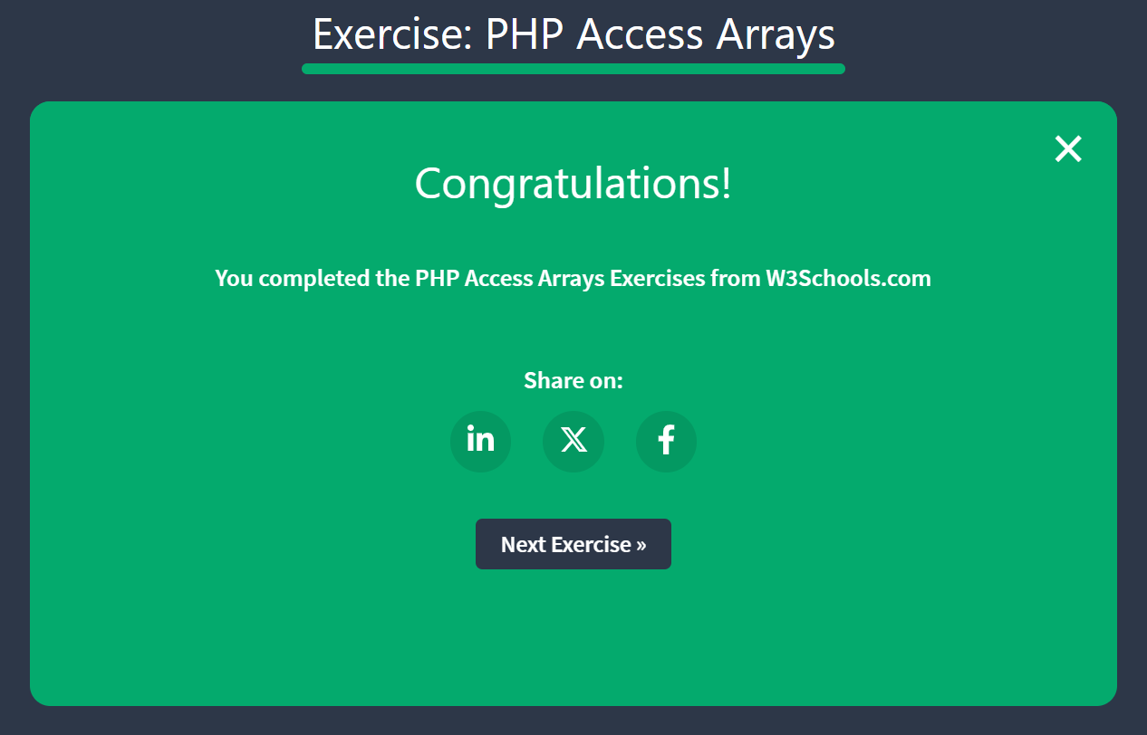

- PHP Update Arrays
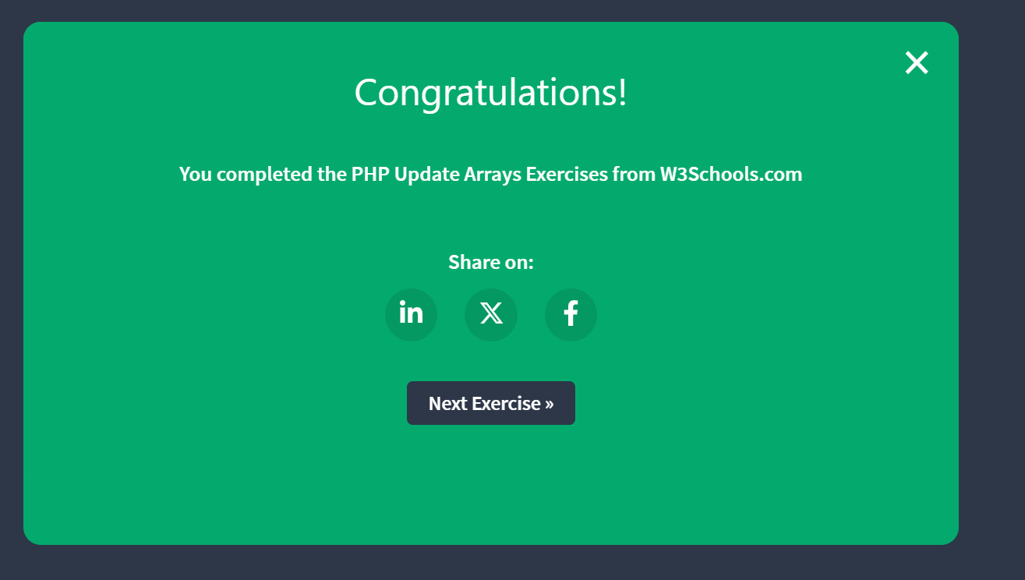

- PHP Add Array Items

2. Bài tập:
LAB01 - Làm quen PHP + Form (2Đ)
Mục tiêu:
- Viết script PHP đơn giản.
- Xử lý form với GET, POST.
Thực hành:
- Tạo file hello.php, in ra “Chào bạn, hôm nay là ngày ...”
- Tạo form nhập tên → gửi đến file greet.php bằng GET → hiển thị tên.
- Thêm form nhập email + radio giới tính → xử lý bằng POST.

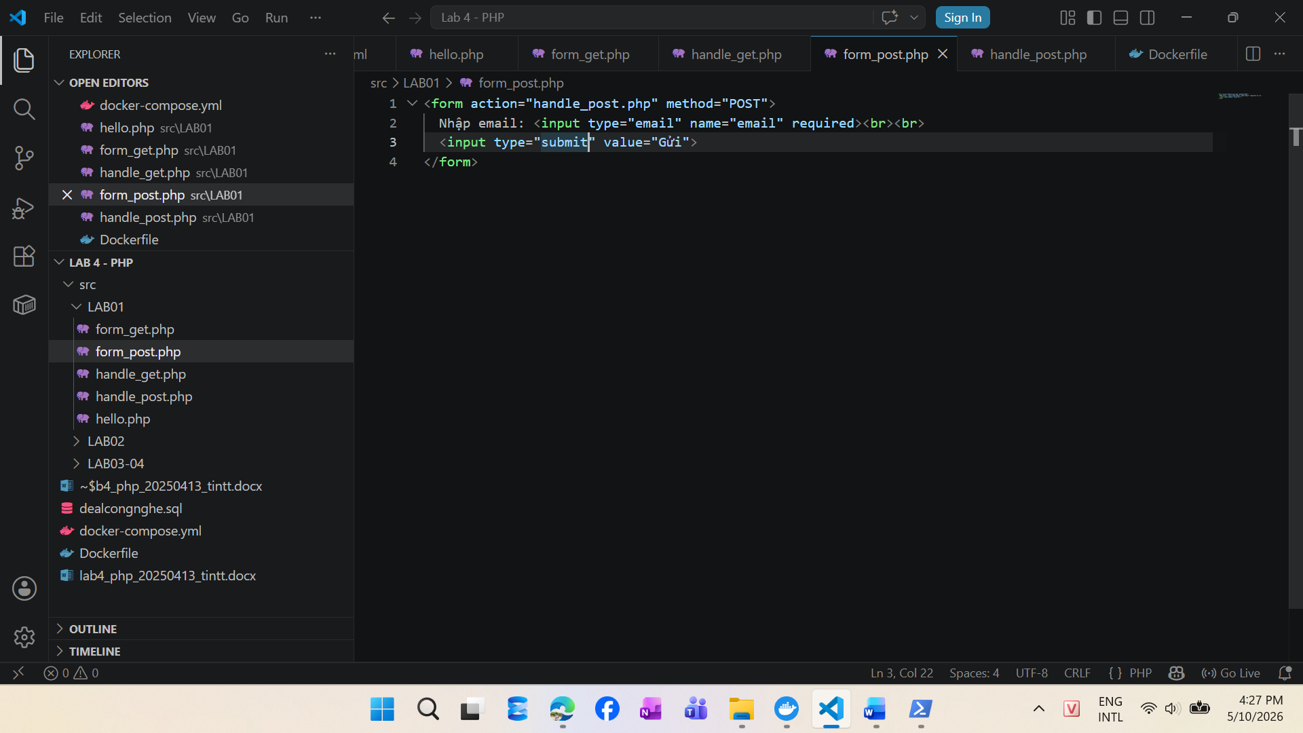
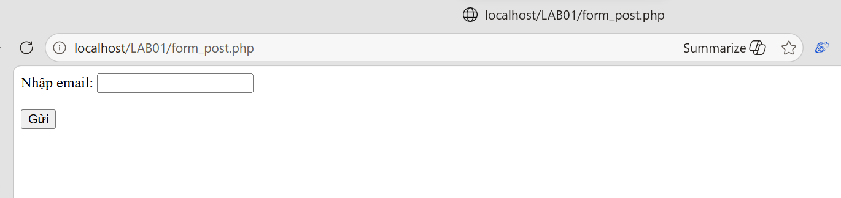

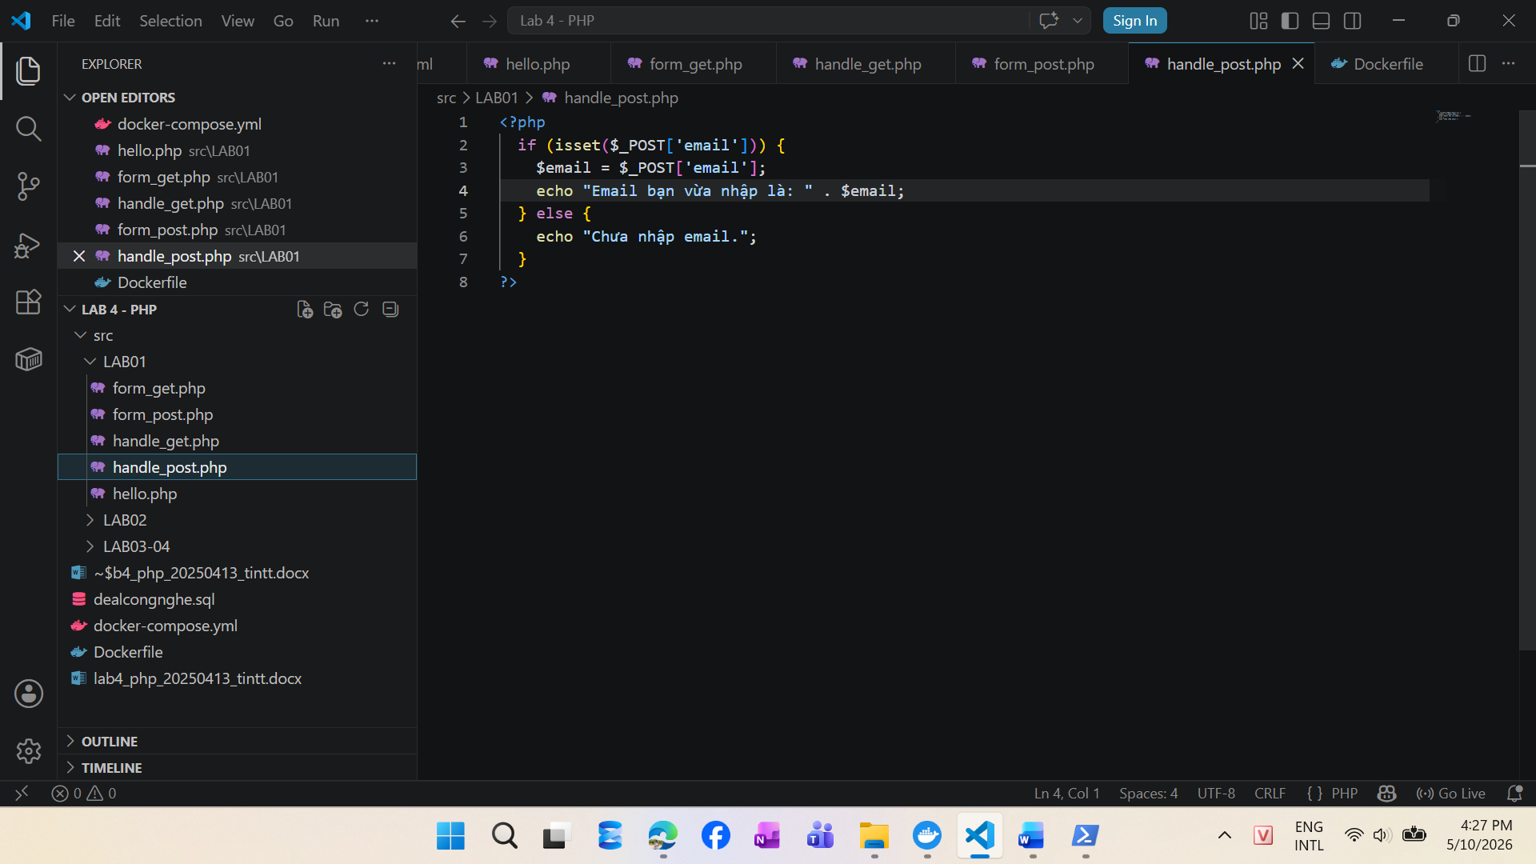
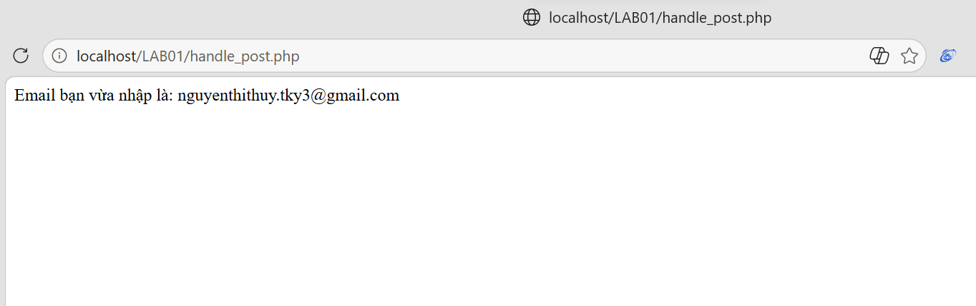

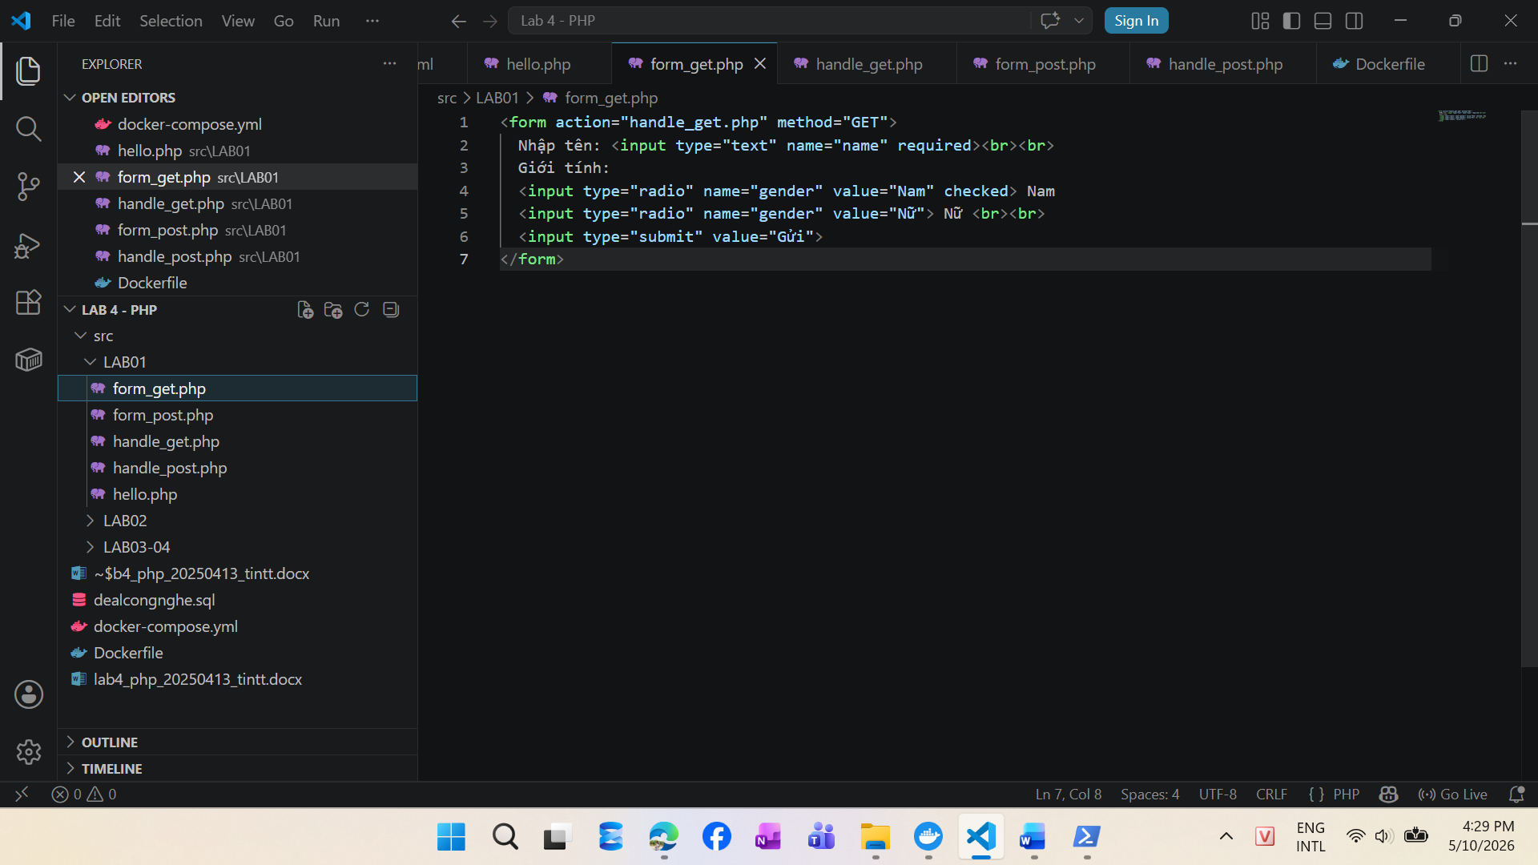
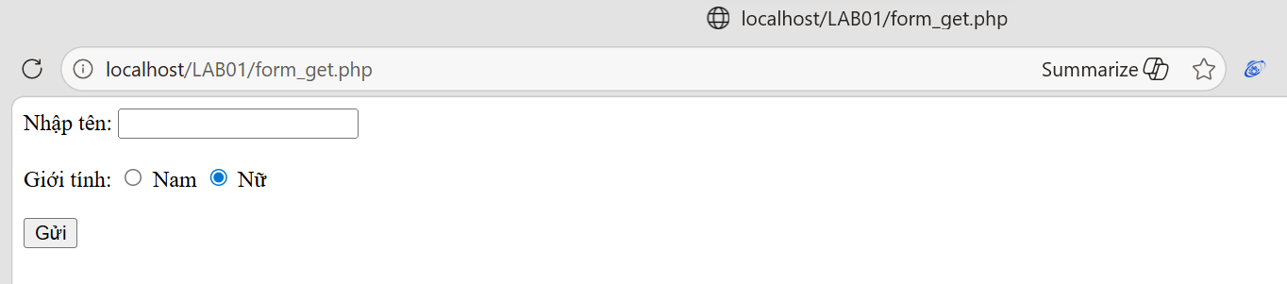

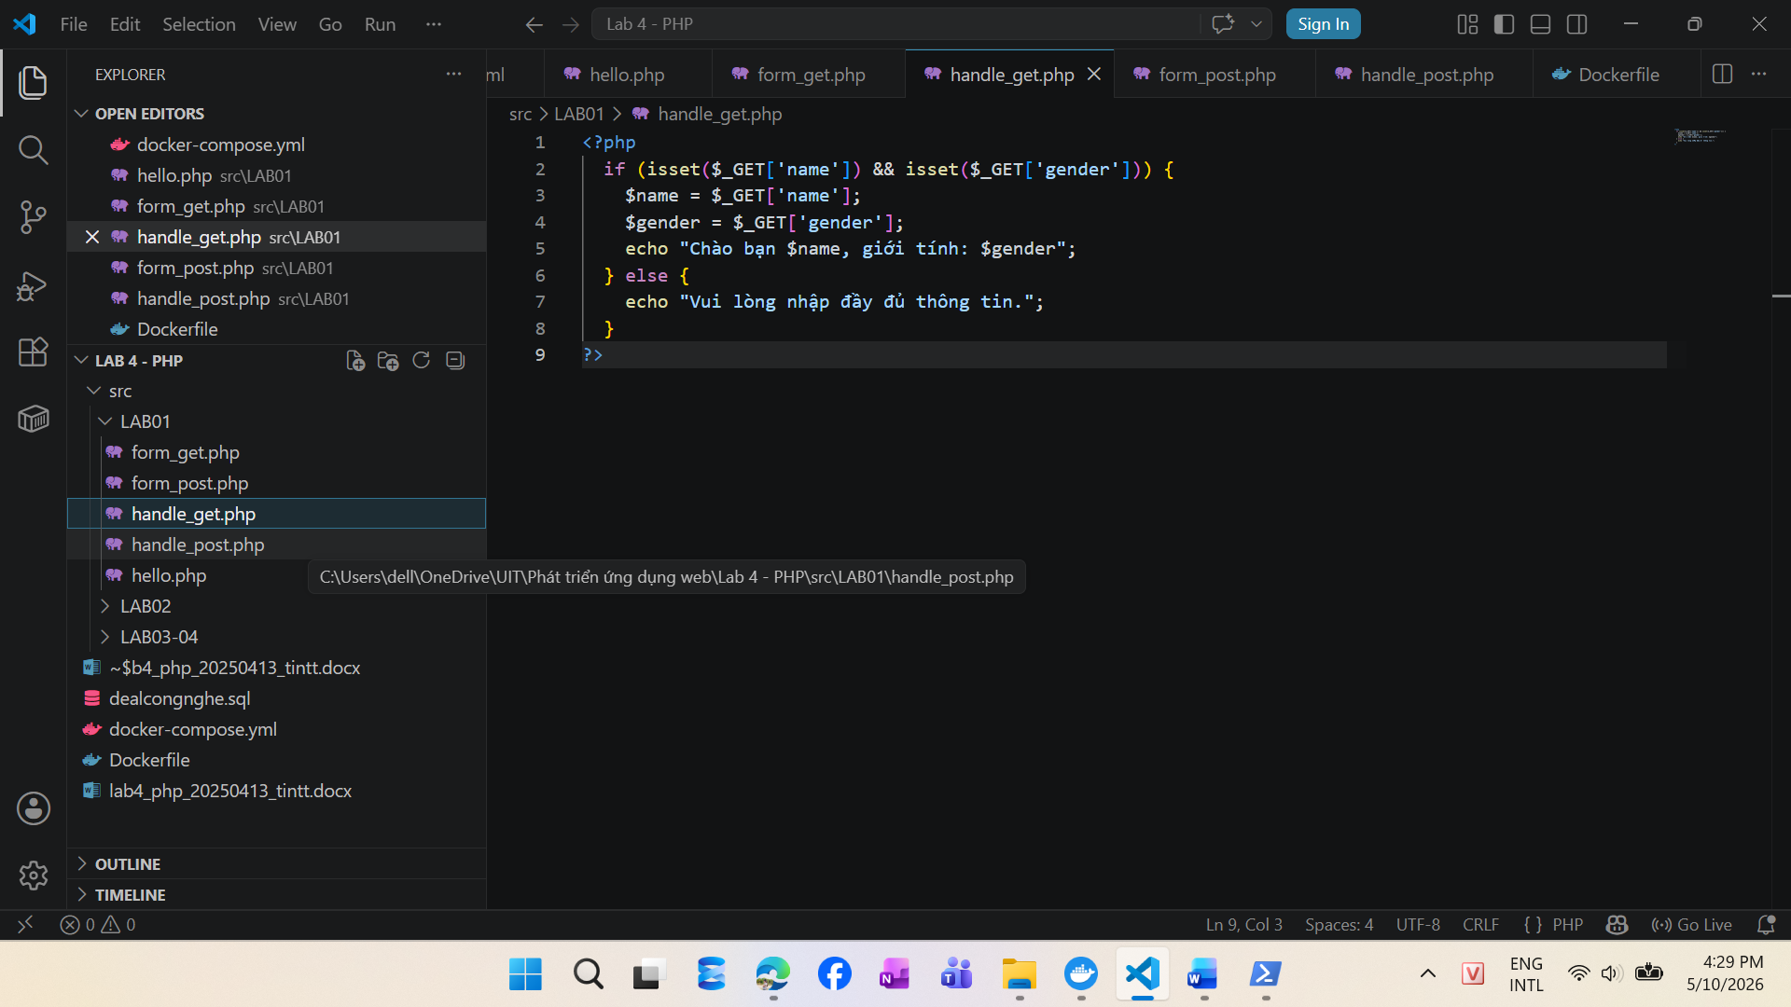
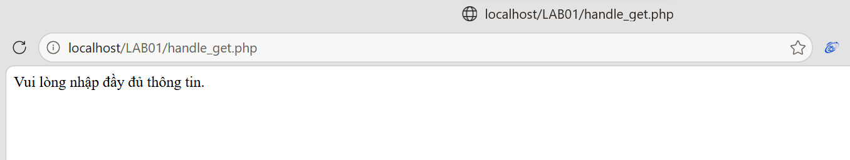

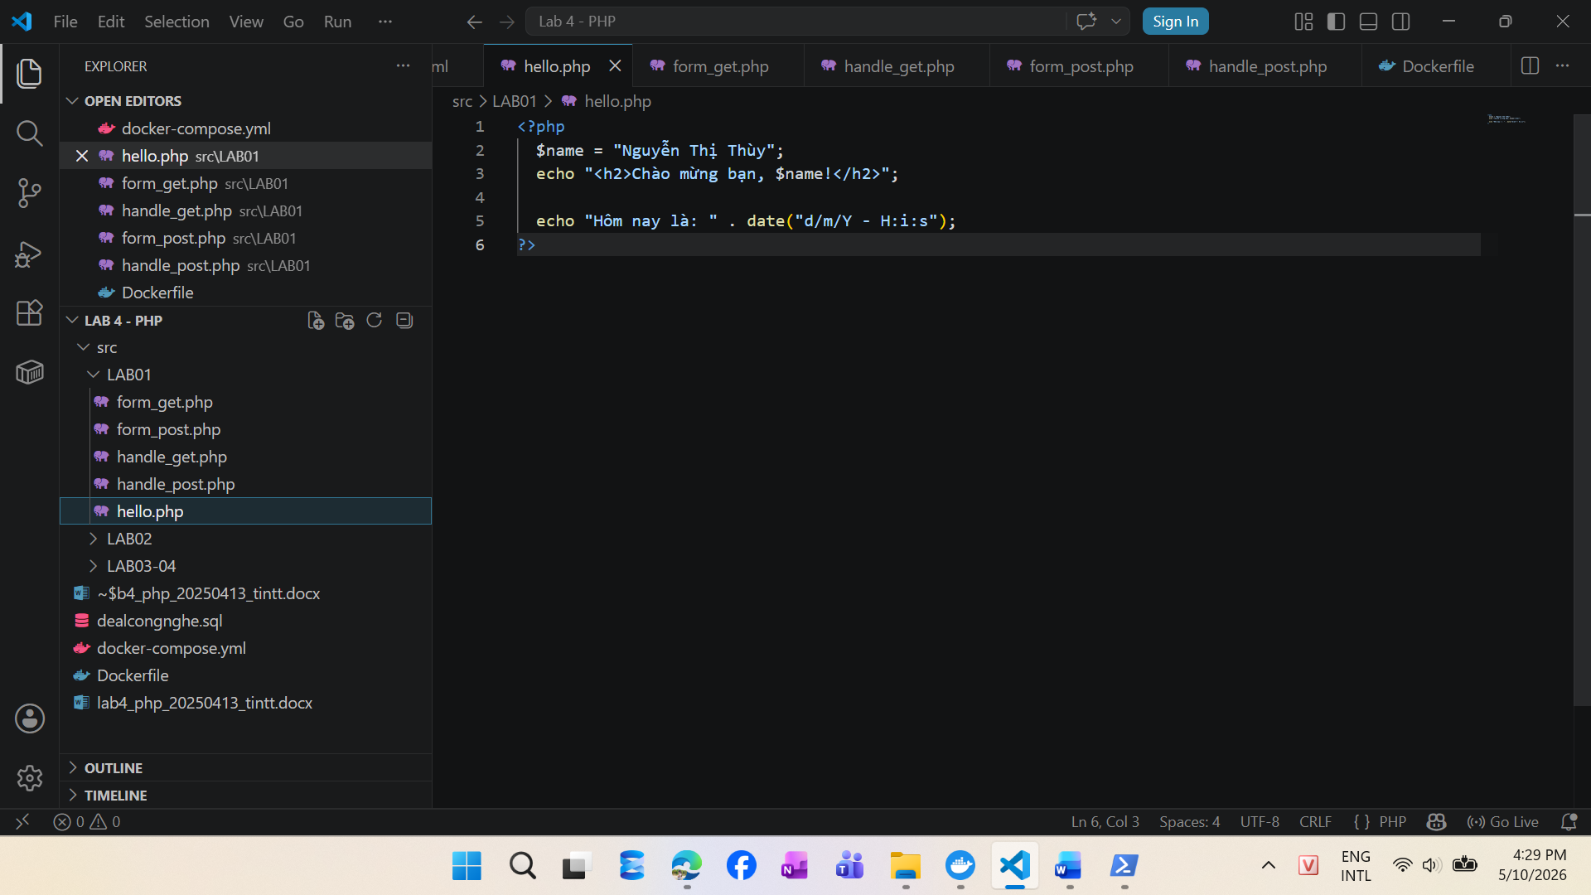
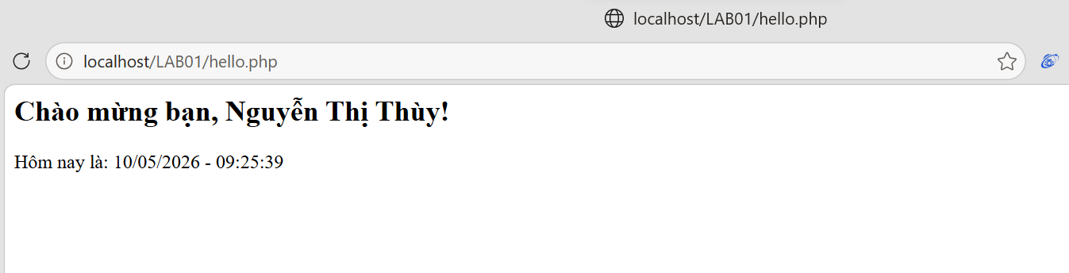

LAB02 – Mảng và điều kiện (2Đ)
Mục tiêu:
- Làm form khảo sát.
- Hiển thị kết quả dựa trên logic điều kiện.
Thực hành:
- Form chọn môn yêu thích (checkbox).
- Form đánh giá chất lượng dịch vụ (radio 1-5).
- Hiển thị lời chào theo giờ (if...else).
